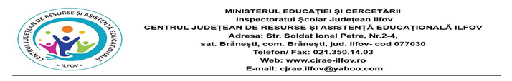
Anexa nr.2 la Metodologia de înscriere a copiilor în învățământul primar
Nr. ....../............. 2026

DOAMNĂ/DOMNULE DIRECTOR,

Subsemnatul/Subsemnata, ......................................................................., domiciliat(ă) în localitatea .................................., str. ..................................................... nr. ...., bl. ...., sc. ...., ap. ...., judeţul/sectorul ........................, legitimat(ă) cu ....... seria ............ nr. ..............,.................., cu nr. de telefon ........................................., adresă de e-mail ................................................, părintele/tutorele legal instituit/reprezentantul legal al copilului ....................................................................................., născut la data de .........................., solicit evaluarea nivelului de dezvoltare a acestuia în vederea înscrierii în anul şcolar 2026 - 2027 în clasa pregătitoare, în conformitate cu prevederile Metodologiei de înscriere a copiilor în învăţământul primar, aprobată prin OME nr. 4019/22.03.2024 și a Calendarului înscrierii în învățământul primar pentru anul școlar 2026-2027, Anexa la O.M.E.C. nr. 3.334/ 26.02.2026.

Menţionez faptul că fiica mea/fiul meu ........................................................................ se află în următoarea situaţie:
- nu a frecventat grădiniţa deoarece ......................................................................;
- s-a întors din străinătate.

Declar că nu am mai solicitat evaluarea nivelului de dezvoltare a fiului/ fiicei mele în alt centru de evaluare.

Semnătura ................................... Data ...........................

(*se precizează motivul întemeiat: boală, lipsa infrastructurii la nivel local, domiciliul temporar în străinătate etc.)
Notă.
Prezenta cerere se depune/transmite la Centrul Județean de Resurse și Asistență Educațională (CJRAE) Ilfov
CJRAE Ilfov prelucrează datele dumneavoastră personale în conformitate cu prevederile GDPR, în calitate de operator, în conformitate cu prevederile specifice aplicabile: Ordinul ministrului educației nr. 5545./10.09.2020
Datele dumneavoastră cu caracter personal sunt prelucrate pentru îndeplinirea obligațiilor legale care îi revin operatorului, conform articolului 6 alin. (1) litera c) și e) din GDPR.

